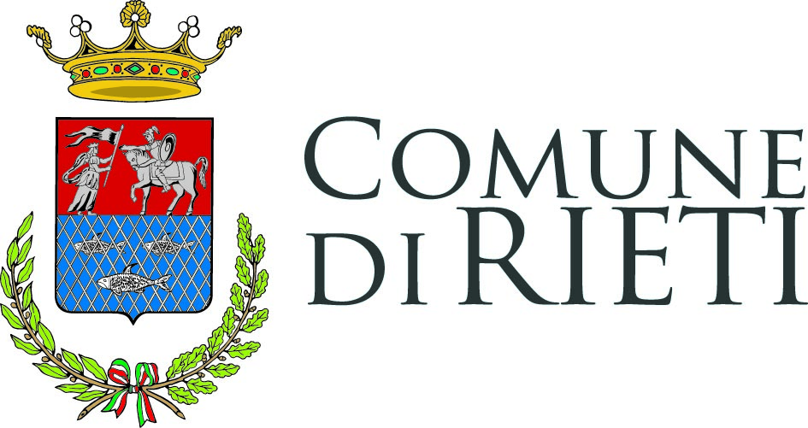
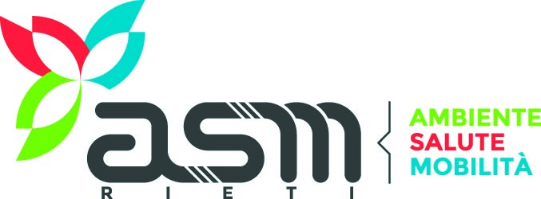
COMUNICATO STAMPA

DI NUOVO OTTIMI RISULTATI PER LA GIORNATA DI “RIETI RICICLA. E TI FA BELLA”, DELLO SCORSO 10 FEBBRAIO
Continua a far registrare numeri eccezionali e incoraggianti il 2018 per quel che concerne la raccolta effettuata nelle giornate ecologiche itineranti. “Rieti ricicla. E ti fa bella”, festeggia il secondo appuntamento del nuovo anno con numeri che testimoniano un’ampia partecipazione dei cittadini e, di nuovo, la bontà dell’iniziativa che, anche nel corso del 2017, ha fatto registrare eccellenti risultati in termini di raccolta di rifiuti ingombranti e speciali.
Sabato scorso, la giornate ecologica si è tenuta nel piazzale del campo scuola “Guidobaldi”, postazione fruibile e facilmente raggiungibile dai cittadini.
Ben 185 i cittadini che hanno conferito all'isola ecologica un totale di 9.440 kg di rifiuti domestici conferiti in cambio del consueto buono sconto da utilizzare nelle farmacie Asm.
Nel dettaglio, i quantitativi dei rifiuti raccolti nella giornata di sabato 10 febbraio sono stati: Kg 1560 Ingombranti, kg 820 metallo, Kg 1760 Raee Raggruppamento R2/R4 (grandi bianchi: lavatrici, scaldabagno, piccoli elettrodomestici ecc), Kg 500 Raee Raggruppamento R1 (frigoriferi, congelatori ecc), Kg 1500 Raee Raggruppamento R3 (Tv e monitor), Kg 2820 Legno, Kg 400Rifiuti inerti (materiali provenienti da piccole opere edili domestiche), Kg 80 batterie. Dati che permettono di archiviare la seconda giornata in maniera più che soddisfacente.
"Con 185 persone che hanno conferito materiale riciclabile in piazza sabato scorso – commenta il Presidente di Asm, Alessio Ciacci - si riafferma l'importanza e la centralità di questo appuntamento divenuto ormai un riferimento essenziale per tutta la cittadinanza. Avvicinare i servizi al territorio è per noi importante. Ringraziamo tutti i protagonisti di questo successo, a cominciare da chi ha portato il proprio materiale, perché questo riduce i tempi di attesa dei ritiri gratuiti a domicilio e riduce i trasporti privati all'isola ecologica di CasaPenta”.
Prossimo appuntamento con “Rieti ricicla. E ti fa bella”, sabato 10 marzo presso il parcheggio dello stadio “Centro Italia.
Sul sito internet ASM, www.asmrieti.it presenti gli appuntamenti per i prossimi mesi.
Ufficio stampa Asm
Rieti, 13.02.2018

